Министерство просвещения Российской Федерации
Глсударственное бюджетное учреждение дополнительного образования
Дом творчества «Измайловский»
Адмиралтейского района Санкт - Петербурга

VII Международный конкурс исследовательских проектов школьников
«Древо жизни», 2024/2025

Исследовательский проект

«Ловись, ловись , рыбка, и мала, и велика…»

Выполнил: Канедов Артём Александрович
ученик 3 класса
Руководитель: педагог дополнительного образования
Кондратьева Людмила Павловна

Учебный год 2024/2025

Введение
Летом я иногда ловлю рыбу в реке или озере. Но ведь никогда не знаешь, где она будет клевать. Оказывается, можно узнать, какая рыба какие условия предпочитает. Такая информация может помочь рыбаку правильно подобрать снасти и определить стратегию рыбной ловли. Это значимо и для рыболовства в целом.
Поэтому проблема актуальна.

Цель и задачи исследования.
Цель исследования - определить условия, наиболее благоприятные для рыбной ловли.
Задачи исследования:
1. Определить, на какой глубине обитают те или иные рыбы.
2. Узнать, какая температура воды наиболее благоприятна для разных видов рыб.
3. Установить, от чего зависит насыщенность воды кислородом.
Ключевым понятием, с помощью которого можно предоставить такую информацию, является термоклин.
Гипотеза: характер расположения термоклина в толще воды является определяющим для жизнедеятельности водных обитателей и, соответственно, для рыбной ловли.

Методы исследования
1. Анализ информации

2. Постановка проблемы.
3. Обобщение

Основная часть
«Термоклин — место встречи вод с разной температурой. Самый яркий пример — встреча теплых вод Гольфстрима с холодными водами Атлантического океана».[1]

В данной работе я привожу найденную мной информацию о том, как знаная о термоклине могут помочь в таком виде охоты, как рыбная ловля. Я буду рассматривать только пресные водоёмы.
Сначала надо дать более глубокое понятие «термоклина».
Примечание.
Эти знания помогают и в гидроакустике (военно-морской флот, подводный флот): в термоклине звук значительно меняет свои свойства и отражается от него.

Анализ информации.

1. Как термоклин влияет на поведение рыб
Летом в жаркую погоду на озерах и прудах образуется термоклин,
Такое явление в теплое время года наблюдается в озерах и других стоячих водоемах. Горячий воздух нагревает воду, нагретые верхние слои воды имеют плотность меньше, чем нижние слои.
Течение в реке перемешивает воду и выравнивает температуру, но в озере или пруду течение отсутствует. Более того, водоемы со стоячей водой окружены деревьями и зарослями камыша, и даже сильный ветер не перемешивает воду. В таких условиях верхние слои воды теплее на несколько градусов, чем вода у дна.
Расслоение воды по температуре сильно влияет на поведение рыб.
Что делать рыболову и как поймать рыбу в таких условиях?
Термоклин – средний слой воды с переменной температурой, разница на верхней и нижней границе которого может достигать десяти градусов. Образуется он из-за воздействия трех природных факторов:
- солнечного нагрева;
- ветра;
- смены дня и ночи.
Формируется термоклин в середине лета в стоячих водоемах, где отсутствует важный фактор, влияющий на жизнь рыб – течение. Таким образом, разговор можно вести о таких локациях:
- пруд;
- озеро;
- карьер;
- водохранилище;
- речной тиховодный залив;
- старица речного русла.
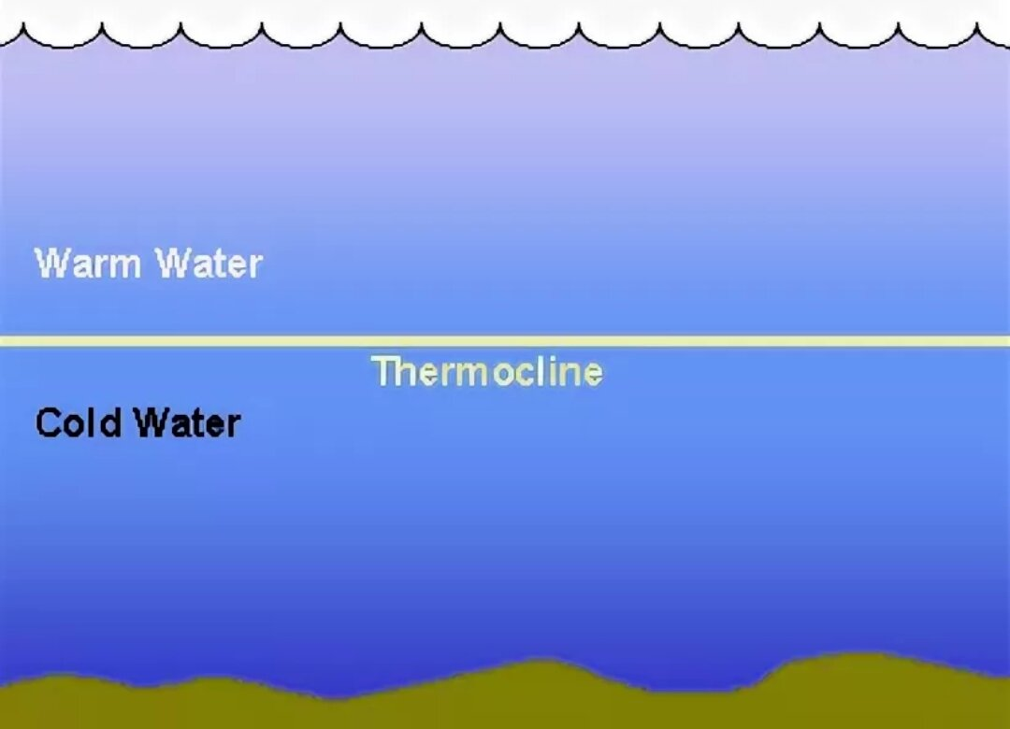
https://dzen.ru/explore

Когда ныряешь в водоёме, бывает, что сверху вода тёплая, но стоит нырнуть поглубже и местами обжигает тело очень холодная вода. Чаще всего это не родник, как можно подумать, это зона термоклина.

2. Процесс образования термоклина
Рассмотрим процесс образования термоклина в водоёме подробнее.
Примечание.
Самая высокая плотность у воды наблюдается при температуре в 4 градуса по Цельсию.

Когда весеннее солнце растопит лед, в водоеме начинается активное перемешивание слоев. Верхняя вода становится тяжелее и опускается ближе ко дну, нижняя – поднимается. Это явление проистекает до того момента, когда температура достигнет четырех градусов и выровняется по всей толще.
При дальнейшем повышении температуры естественного перемешивания не происходит из-за того, что плотность воды перестает расти, а естественным образом уменьшается. Наступает ситуация, когда чем глубже, тем холоднее.
Теперь рассмотрим влияние ветра. Под его воздействием в верхнем слое вода перемешивается и выравнивается по температуре. В то же время на придонный горизонт его воздействие нулевое, там остается так же холодно.
Между слоями остается тонкая полоска воды с переменной температурой, постоянно уменьшающейся с глубиной. Именно это ученые и называют термоклином.
Таким образом, в летнем водоеме мы наблюдаем такую картину:
- Сначала идет верхний, самый теплый слой, с примерно выровненной по толщине температурой.
- Затем расположен тонкий пограничный слой – термоклин, в пределах которого температура резко изменяется от теплой наверху к холодной внизу.
- Нижний, наиболее глубокий и холодный слой, в котором температура равномерно падает с увеличением глубины.

Примечание.
В водоемах, на которых влияние ветра минимально: крутые берега, густая растительность, – термоклин практически никогда не образуется.
Также отсутствует термоклин и в неглубоких прудах и заливах, где ветровое перемешивание воздействует на всю толщу воды и температурное расслоение не наблюдается.

3. Развитие термоклина
Образование термоклина в водоемах средней полосы начинается примерно в конце мая. Сначала его верхняя граница находится на глубине в 1,5-2 метра. Далее, в определенном горизонте, вода явно становится холоднее.
С течением лета на большей части водоемов происходит опускание термоклина на значительную глубину. Так, к примеру, в Онежском озере к концу лета верхняя его граница иногда находится на глубинах в 30-50 метров.
С другой стороны, там, где летом дуют серьезные ветра и имеются огромные площади поверхности, как на Рыбинском водохранилище, термоклин иногда разрушается на глубинах до десяти метров. Лишь глубже этого значения обстановка остается нормальной.
Шторм на Рыбинском водохранилище способен перемешать слои на большую глубину.
Из вышесказанного можно сделать вывод, что термоклин очень подвижен, и определить его расположение «на глазок» невозможно. Нужно производить постоянные измерения водяным термометром или использовать эхолот с термоиндикацией. [3]

Эхолот представляет собой измерительный прибор, использующий звуковые импульсы для исследования структуры и рельефа дна, обнаружения подводных объектов и рыбы. [4]

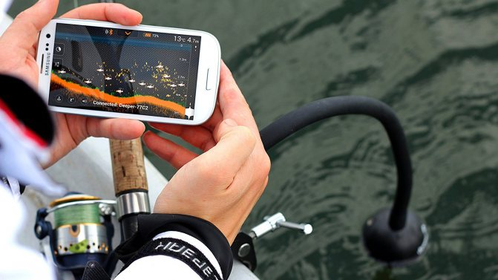

4. Постановка проблемы.
Нам важно знать, на какой глубине начинается и заканчивается термоклин, чтобы понимать, где искать рыбу и в соответствии с этим изменить настройки нашего эхолота.

4.1. Влияние термоклина на рыбу
Ихтиологи и любители рыбалки, имеющие хорошие эхолоты, знают, что в основном летом стайки держатся выше зоны температурного скачка (термоклина). Отчасти это происходит оттого, что вода может существенно охлаждаться с глубиной, пишут, что даже 10 градусов на метр – не предел.
Поэтому рыба, преодолевая слои с разными температурами, естественно испытывает определенный дискомфорт. Некоторым видам это приносит меньше неприятных ощущений, например, ряпушке или снетку, другие переносят резкие перепады температур гораздо хуже.
Существенный фактор термоклина – наличие в воде растворенного кислорода. Важнейший для дыхания газ поступает из атмосферы при перемешивании верхних слоев ветром или в результате фотосинтеза водных растений.
Водное растение даже в аквариум доставляет кислород.
Поверхностные слои на озере или пруде содержат большее количество кислорода. Ветром вода в поверхностных слоях перемешивается, водные растения тянутся к свету и растут на мелководных участках. Они участвуют в фотосинтезе и также выделяют кислород. Выше линии термоклина вода теплее и кислорода больше. Ниже его вода холоднее, а учитывая, что дно в озерах илистое, рыбе будет не хватать кислорода. Это заставляет рыбу менять привычки. Виртуальная линия термоклина «рваная» и не захватывает весь водоем. Он может быть в одном месте и отсутствовать в другом.
Источники поступления кислорода воздействуют в основном в поверхностном слое воды. Ниже и ветер не работает, да и растения не способны получать достаточное количество солнечного света.
Именно из-за этого в нижней части водоема, в термоклине, многие рыбы испытывают кислородное голодание и поднимаются ближе к поверхности воды. Хищники концентрируются в верхних слоях коряжников, мирные рыбы поднимаются на отмели.
Нужно принять во внимание, что граница термоклина не одинакова на площади водоема и не привязана к его глубинам, она не идет параллельно дну или поверхности. Поэтому рыбы легко отыскивают места выше зоны, бедной кислородом, нам отыскать такие участки помогает эхолот.

4.2 Поведение рыб во время термоклина
Активность и клев рыбы в летний период напрямую зависит от развития термоклина в конкретном водоеме. Ниже рассмотрим влияние этого фактора на наиболее популярные виды.

Карась
Несмотря на то, что карась не очень требователен к условиям обитания, и для него период термоклина не самый благоприятный, в жаркую погоду он старается стоять ближе ко дну в прохладной воде, выходя за питанием на мелководье на утренней и вечерней зорьке.
Внимание! Иногда карась выходит в верхние слои теплой воды, где его можно успешно ловить.
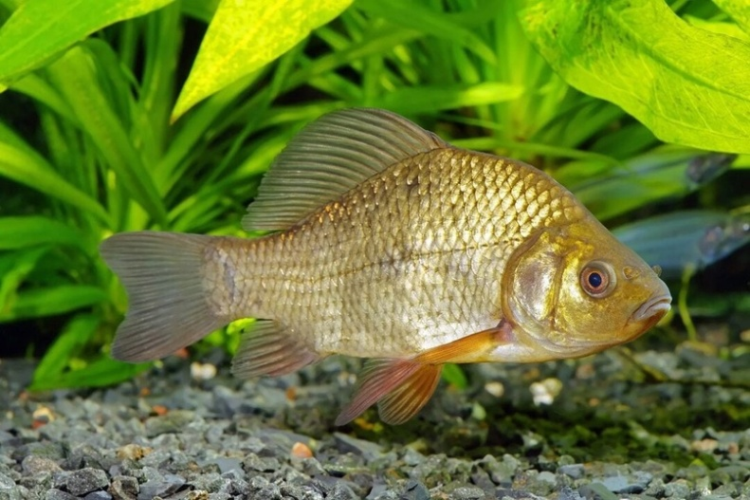
Карась среди прибрежных зарослей водной растительности.
Здесь термоклин не образуется, и рыба чувствует себя относительно комфортно.

Судак
Судак, в отличие от карася, любит чистую воду, но его поведение летом во многом схоже. Дневную жару он предпочитает пережидать в прохладной воде ниже термоклина. Поэтому в основном его и ловят в светлое время суток глубоководными джиговыми приманками.
На относительное мелководье судак выходит вслед за рыбьей мелочью с вечерней зорькой и держится здесь до рассвета. В это время его можно успешно половить на блесны или воблеры.
Утренняя зорька – лучшее время для ловли судака на воблер.
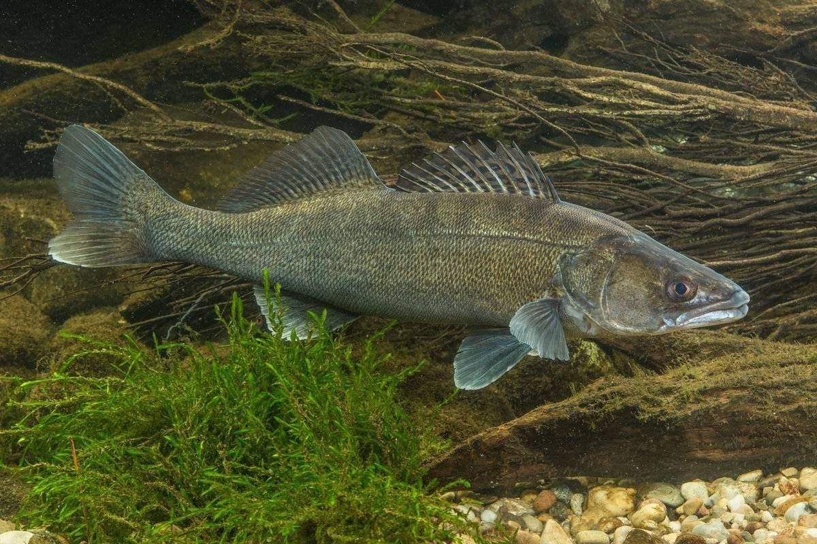

Щука
Термоклин на щуку влияет меньше, чем на других рыб. Для нее важнее наличие пропитания. Поэтому летом наблюдается самое явное разделение зубастой на травянку и глубинную. Первая караулит мелочь у зарослей водной растительности, вторая стоит в засаде у различных донных аномалий.
Внимание! В пасмурную погоду и мелкий дождь щука может охотиться в любом слое воды.
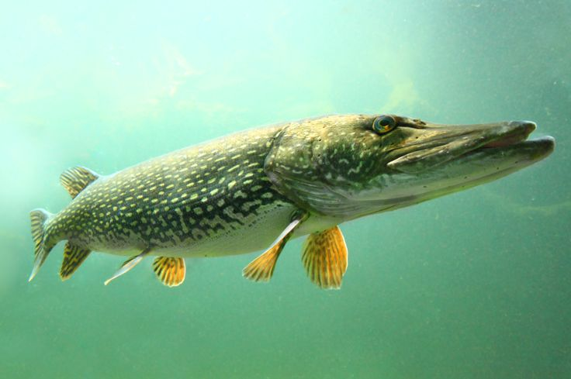

Окунь
Окуня в период термоклина можно встретить в любом слое. При этом наблюдается закономерность:
- мелкие матросики стоят ближе к поверхности;
- горбачи охотятся ближе ко дну;
- в сумерках те и другие подходят ближе к береговой водной растительности и могут располагаться в любом слое.
В период термоклина лучшими приманками на окуня считаются вращающиеся блесны. Их можно провести в любом горизонте воды и быстро обнаружить стайку жирующего хищника.
Mepps Aglia #1 – самая популярная блесна-вертушка на окуня.

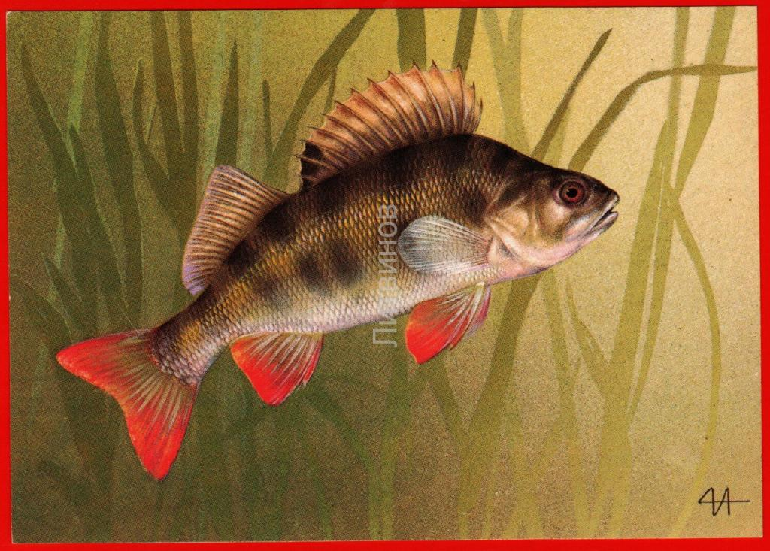

Плотва
Серебряная красавица практически всегда стоит ниже термоклина в тех водоемах, где он присутствует. Для нее важно изменение рельефа, где скапливаются частички корма. В реках и небольших озерах, где термоклин не образуется, плотва предпочитает места вблизи камыша, рогоза, тростника. [5]
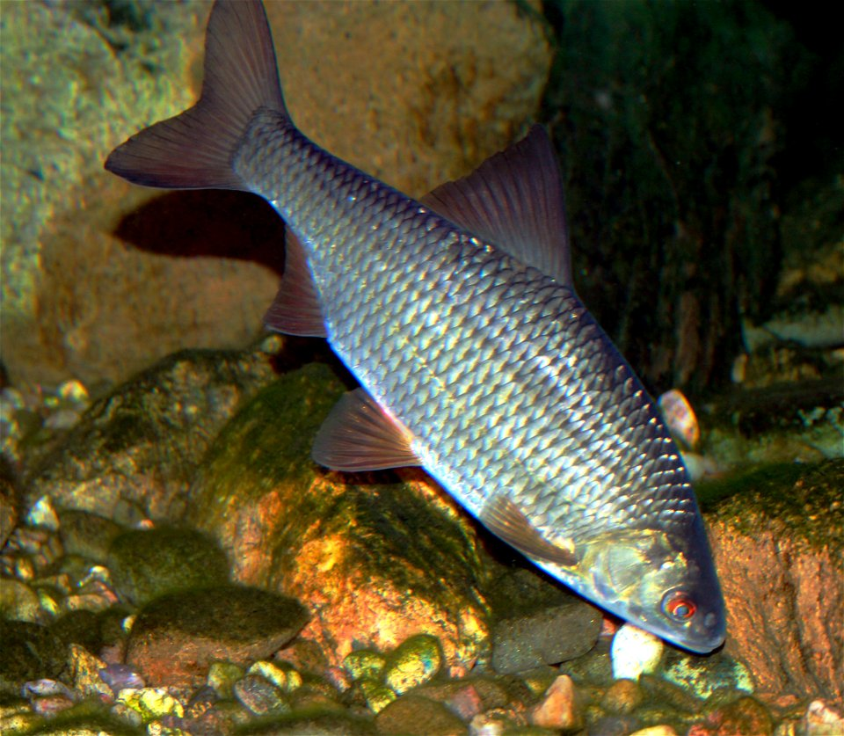
Часто, когда не клюёт рыба, рыболовы ссылаются на погоду. На самом деле может не клевать из-за термоклина.
Заключение.
Обобщение информации.
1. Термоклин очень подвижен, и определить его расположение «на глазок» невозможно. Нужно производить постоянные измерения водяным термометром или использовать эхолот с термоиндикацией.
2. Важнейший для дыхания рыбы кислород поступает из атмосферы при перемешивании верхних слоев ветром или в результате фотосинтеза водных растений. Поверхностные слои на озере или пруде содержат большее количество кислорода. Ветром вода в поверхностных слоях перемешивается, водные растения тянутся к свету и растут на мелководных участках. Они участвуют в фотосинтезе и также выделяют кислород.
Выше линии термоклина вода теплее и кислорода больше.
3. Ниже линии термоклина вода холоднее, а учитывая, что дно в озерах илистое, рыбе будет не хватать кислорода.
4. Граница термоклина не одинакова на площади водоема и не привязана к его глубинам, она не идет параллельно дну или поверхности. Рыбы легко отыскивают места выше зоны, бедной кислородом, нам отыскать такие участки помогает эхолот.
5. Активность и клев рыбы в летний период напрямую зависит от развития термоклина в конкретном водоеме.
Гипотеза доказана.

Выводы.
1. На поведение рыб в водоёме сильно влияет наличие в нём термоклина.
2. Выше линии термоклина вода теплее и кислорода больше.
3. Термоклин в водоёме образуется не всегда, это зависит от наличия или отсуьствия ветра и от рельефа местности.
4. Ниже термоклина обитают чаще всего судак и плотва.
5. Карась и щука не очень требовательны к условиям обитания. Щуке важно наличие пропитания. Поэтому существует поговорка: «На то и щука в озере, чтобы карась не дремал».
6. Окуня в период термоклина можно встретить в любом слое.

Источники информации.
1. https://www.americanoceans.org/facts/what-is-halocline/
2. https://dzen.ru/explore
3. https://www.sciencedirect.com/topics/earth-and-planetary-sciences/halocline

4.https://seacomm.ru/dokumentaciya/stati/chto-takoe-ekholot-printsipy-raboty-vybor-i-ispolzovanie/
5. https://www.sciencedirect.com/topics/earth-and-planetary-sciences/halocline

